Отчёт по лабораторной работе №8

Текстовой редактор vi

Смирнов-Мальцев Егор Дмитриевич

# Цель работы

* Познакомиться с операционной системой Linux. Получить практические навыки работы с редактором vi, установленным по умолчанию практически во всех дистрибутивах.

# Задание

1. Ознакомиться с теоретическим материалом.
2. Ознакомиться с редактором vi.
3. Выполнить упражнения, используя команды vi:

3.1. Создание нового файла с использованием vi 1. Создайте каталог с именем ~/work/os/lab06. 2. Перейдите во вновь созданный каталог. 3. Вызовите vi и создайте файл hello.sh

vi hello.sh

1. Нажмите клавишу i и вводите следующий текст.

#!/bin/bash  
HELL=Hello  
function hello {  
LOCAL HELLO=World  
echo $HELLO  
}  
echo $HELLO  
hello

1. Нажмите клавишу Esc для перехода в командный режим после завершения ввода текста.
2. Нажмите : для перехода в режим последней строки и внизу вашего экрана появится приглашение в виде двоеточия.
3. Нажмите w (записать) и q (выйти), а затем нажмите клавишу Enter для сохранения вашего текста и завершения работы.
4. Сделайте файл исполняемым

chmod +x hello.sh

3.2. Редактирование существующего файла. 1. Вызовите vi на редактирование файла.

vi ~/work/os/lab06/hello.sh

1. Установите курсор в конец слова HELL второй строки.
2. Перейдите в режим вставки и замените на HELLO. Нажмите Esc для возврата в командный режим.
3. Установите курсор на четвертую строку и сотрите слово LOCAL.
4. Перейдите в режим вставки и наберите следующий текст: local, нажмите Esc для возврата в командный режим.
5. Установите курсор на последней строке файла. Вставьте после неё строку, содержащую следующий текст: echo $HELLO.
6. Нажмите Esc для перехода в командный режим.
7. Удалите последнюю строку.
8. Введите команду отмены изменений u для отмены последней команды.
9. Введите символ : для перехода в режим последней строки. Запишите произведённые изменения и выйдите из vi

# Теоретическое введение

В любой момент при работе в редакторе vi вы находитесь в одном из трёх режимов редактора: командный режим (command mode), режим ввода (insert mode) и режим последней строки (last line mode).

При запуске редактора vi вы оказываетесь в командном режиме. В этом режиме можно давать команды для редактирования файлов или перейти в другой режим. Например, вводя x в командном режиме мы удаляем символ, на который указывает курсор. Клавиши-стрелки перемещают курсор по редактируемому файлу. Как правило, команды, используемые в командном режиме, состоят из одного или двух символов.

Основной ввод и редактирование текста осуществляется в режиме ввода. При использовании редактора vi основное время, скорее всего, будет проводиться именно в этом режиме. Переход в режим ввода из командного режима осуществляется командой i (от слова insert). Находясь в режиме ввода, можно вводить текст в то место, куда указывает курсор. Выход из режима ввода в командный режим осуществляется клавишей Esc.

Режим последней строки — это специальный режим, в котором редактору даются сложные команды. При вводе этих команд они отображаются в последней строке экрана (отсюда пошло название режима). Например, если ввести в командном режиме команду :, то осуществится переход в режим последней строки, и можно будет вводить такие команды, как wq (записать файл и покинуть редактор vi) или q! (выйти из редактора vi без сохранения изменений). В режиме последней строки обычно вводятся команды, название которых состоит из нескольких символов. В этом режиме в последнюю строку вводится команда, после чего нажимается клавиша Enter, и команда исполняется.

# Выполнение лабораторной работы

1. Ознакомился с теоретическим материалом.
2. Ознакомился с редактором vi.
3. Выполнил следующие упражнения:

## Создание нового файла с использованием vi

1. Создал каталог с именем ~/work/os/lab06. Перешел во вновь созданный каталог.(рис.1)

mkdir

рис. 1

1. Вызвал vi и создал файл hello.sh (рис. 2).

vi

рис. 2

1. Нажал клавишу i и ввёл текст из задания (рис. 3).

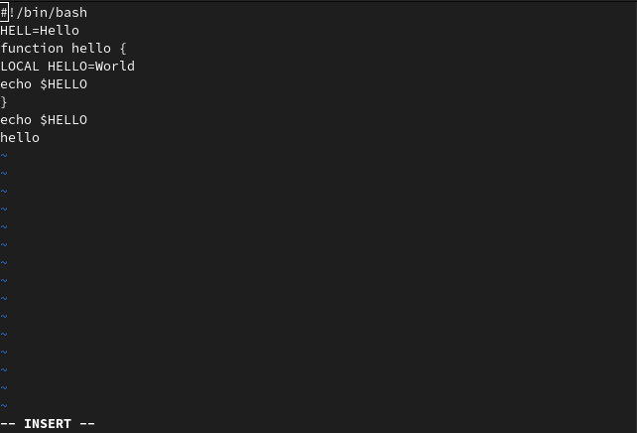

рис. 3

1. Нажал клавишу Esc для перехода в командный режим после завершения ввода текста (рис. 4).

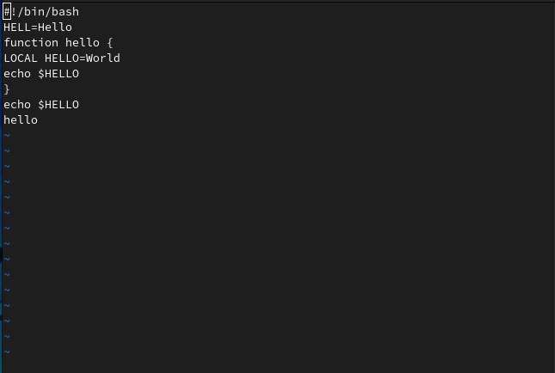

рис. 4

1. Нажал : для перехода в режим последней строки (рис. 5).

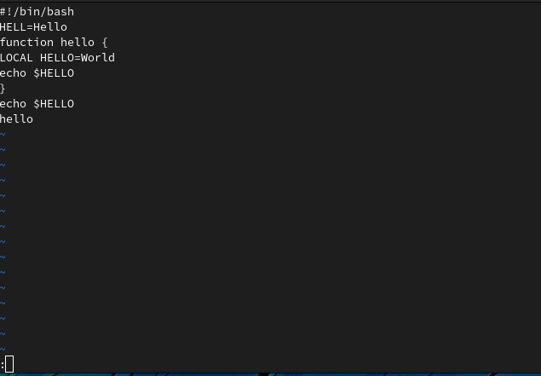

рис. 5

1. Нажал w (записать) и q (выйти), а затем нажал клавишу Enter для сохранения текста и завершения работы (рис. 6).

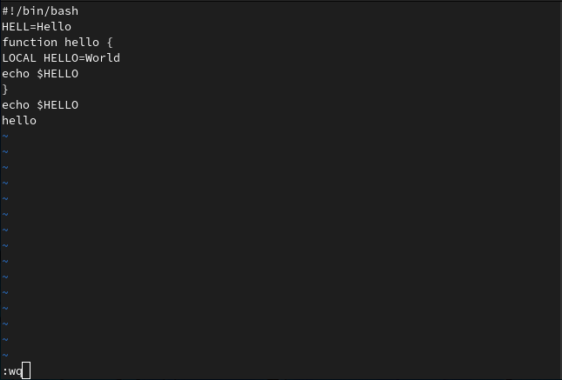

рис. 6

1. Сделал файл исполняемым (рис. 7).

chmod

рис. 7

## Редактирование существующего файла.

1. Вызвал vi на редактирование файла (рис. 8).

mkdir

рис. 8

1. Установил курсор в конец слова HELL второй строки (рис. 9).

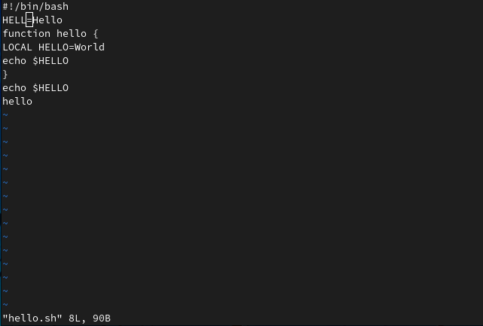

рис. 9

1. Перешёл в режим вставки и заменил на HELLO. Нажал Esc для возврата в командный режим (рис. 10).

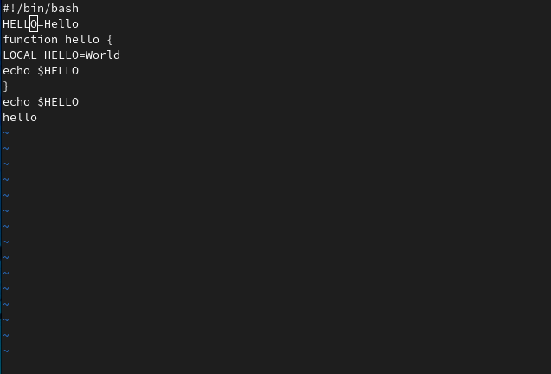

рис. 10

1. Установил курсор на четвертую строку и стёр слово LOCAL (рис. 11).

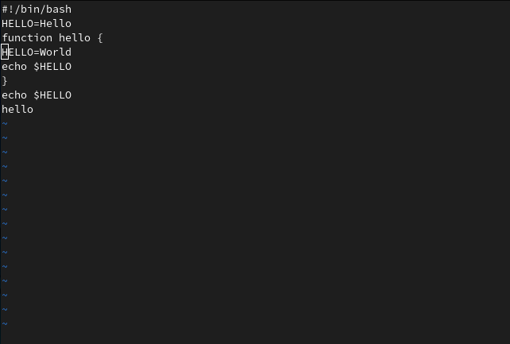

рис. 11

1. Перешёл в режим вставки и набрал следующий текст: local, нажал Esc для возврата в командный режим (рис. 12).

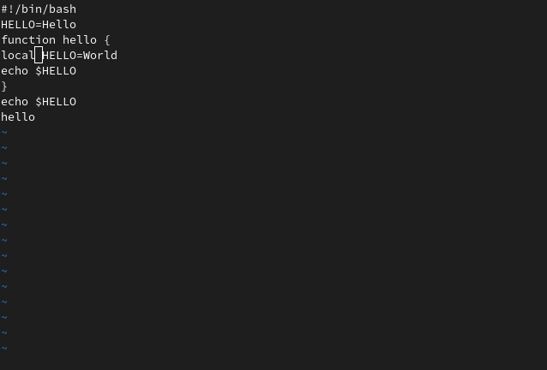

рис. 12

1. Установил курсор на последней строке файла. Вставил после неё строку, содержащую следующий текст: echo $HELLO (рис. 13).

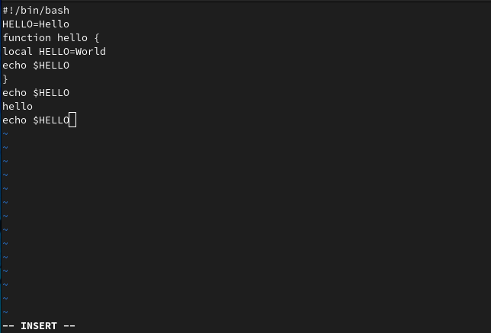

рис. 13

1. Нажал Esc для перехода в командный режим (рис. 14).

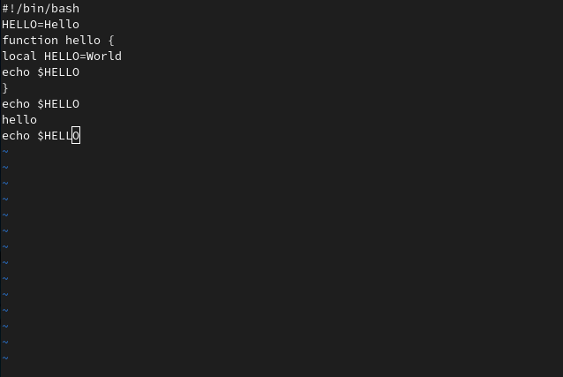

рис. 14

1. Удалил последнюю строку (рис. 15).

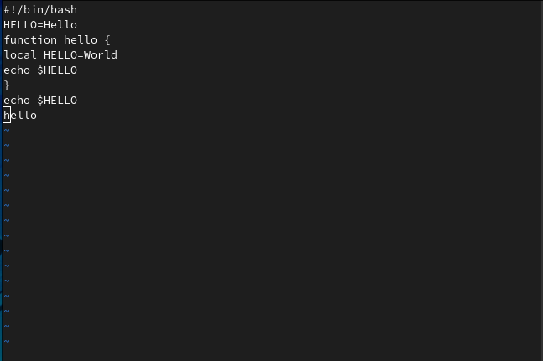

рис. 15

1. Ввел команду отмены изменений u для отмены последней команды (рис. 16).

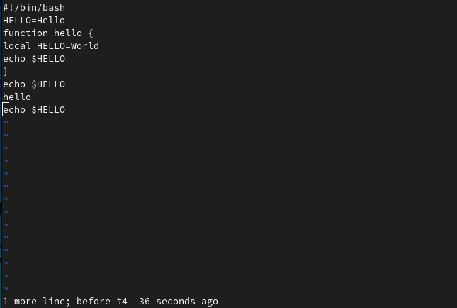

рис. 16

1. Ввёл символ : для перехода в режим последней строки. Записал произведённые изменения и вышел из vi.

# Ответы на контрольные вопросы

1. Редактор VI имеет три режима:

* Командный - в этом режиме можно перемещаться по файлу и выполнять редактирующие команды над текстом. Команды вызываются латинскими буквами.
* Ввода текста - в этом режиме обычные латинские буквы будут вставляться в текст.
* Режим строчного редактора используется для управления файлами (сохранить файл, зачитать файл и т.д.)

1. Чтобы выйти из редактора без сохранения надо ввести команду q!.
2. Команды позиционирования нужны для быстрого перемещения курсора по файлу.
3. При использовании прописных W и B под словом понимается набор символов между пробелами, табуляцией и возвратом каретки. При использовании строчных w и b под словом понимается набор символов между любыми знаками пунктуации, пробелами, табуляцией и возвратом каретки.
4. Чтобы перейти в начало файла, надо ввести команду gg. Чтобы перейти в конец файла, надо ввести команду G.
5. Команды редактирования:

* Команды вставки текста - вставлять можно после курсора и перед ним, в конец и начало строки, также можно вставить текст n раз.
* Команды вставки строки - вставлять можно под курсором и над ним.
* Удаление текста - удалить можно символ, слово, n строк, от начала строки до курсора и от курсора до конца строки.
* Отмена и повтор изменений.
* Копирование текста в буфер - скопировать можно сразу n строк и слово.
* Вставка текста из буфера - вставить можно перед курсором и после.
* Замена текста - заменить можно n слов, текст от начала строки до курсора, от курсора до конца строки, весь текст.
* Поиск текста - поиск можно проводить по тексту после курсора и до.
* Запись в файл и выход из редактора - можно записать изменения в текущий файл, новый, существующий, а также выйти без записи.

1. Чтобы заполнить строку символом $ надо ввести этот символ и перейти в конец строки.
2. Отменить действие можно с помощью команды u.
3. Команды режима последней строки:

* Копирование и перемещение текста - можно заменить, копировать и переместить несколько подряд идущих строк, а также записать их в файл.
* Запись в файл и выход из редактора - можно записать изменения в текущий файл, новый, существующий, а также выйти без записи.

1. Чтобы узнать позицию, в которой заканчивается строка можно ввести $ и перейти в конец строки.
2. Опции редактора vi позволяют настроить рабочую среду. Для задания опций используется команда set (в режиме последней строки):

* : set all — вывести полный список опций;
* : set nu — вывести номера строк;
* : set list — вывести невидимые символы;
* : set ic — не учитывать при поиске, является ли символ прописным или строчным. Если вы хотите отказаться от использования опции, то в команде set перед именем опции надо поставить no.

1. Режим работы редактора можно увидеть в последней строке.
2. Из командного режима можно перейти в режим ввода с помощью команды i,а обратно с помощью esc. Из командного режима можно перейти в режим последней строки с помощью команды :, а обратно с помощью enter.

# Выводы

* Я освоил основы работы c редактором vi.